解析几何专练：定值问题（20151231）
班级 姓名 ．
1.如图，已知两条抛物线E₁：y²＝2p₁x（p₁＞0）和E₂：y²＝2p₂x（p₂＞0），过原点O的两条直线l₁和l₂，l₁与E₁，E₂分别交于A₁，A₂两点，l₂与E₁，E₂分别交于B₁，B₂两点．
（1）证明：A₁B₁∥A₂B₂；
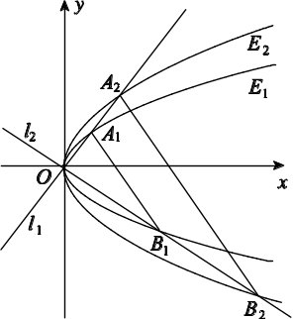
（2）过O作直线l（异于l₁，l₂）与E₁，E₂分别交于C₁，C₂两点，记△A₁B₁C₁与△A₂B₂C₂的面积分别为S₁与S₂，试证明为定值，并求此定值.

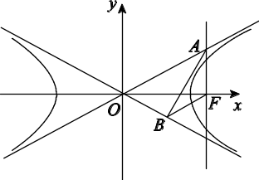
2. 如图所示，已知双曲线C：－y²＝1（a>0）的右焦点为F，点A，B分别在C的两条渐近线上，AF⊥x轴，AB⊥OB，BF∥OA（O为坐标原点）．
（1）求双曲线C的方程；
（2）过C上一点P（x₀，y₀）（y₀≠0）的直线l：－y₀y＝1与直线AF相交于点M，与直线x＝相交于点N.证明：当点P在C上移动时，恒为定值，并求此定值．

3.椭圆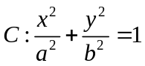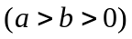的左、右焦点分别是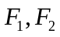,离心率为,过且垂直于轴的直线被椭圆截得的线段长为1.
（Ⅰ）求椭圆的方程;
（Ⅱ）点是椭圆上除长轴端点外的任一点,连接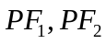,设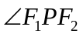的角平分线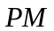交 的长轴于点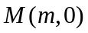,求的取值范围;
（Ⅲ）在（Ⅱ）的条件下,过点作斜率为的直线,使得与椭圆有且只有一个公共点,设直线的斜率分别为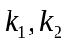,若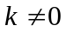,试证明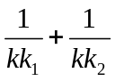为定值,并求出这个定值.

4.如图，在平面直角坐标系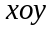中，椭圆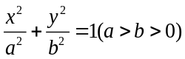的左、右焦点分别为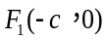，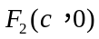．已知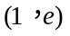和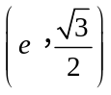都在椭圆上，其中为椭圆的离心率．
（1）求椭圆的方程；（2）设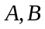是椭圆上位于轴上方的两点，且直线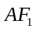与直线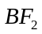平行，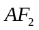与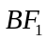交于点P．
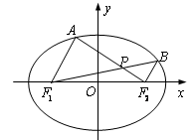
（i）若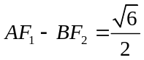，求直线的斜率；
（ii）求证：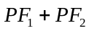是定值．

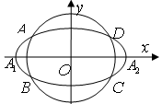
5. 如图，椭圆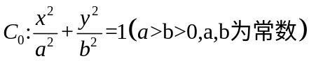，动圆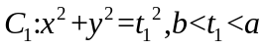.点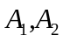分别为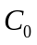的左、右顶点，与相交于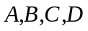四点
（1）求直线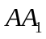与直线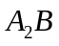交点的轨迹方程；
（2）设动圆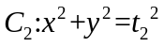与相交于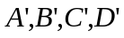四点，其中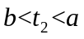，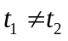.若矩形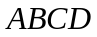与矩形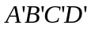的面积相等，证明：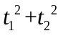为定值

6.在平面直角坐标系中，已知双曲线：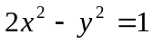．
（1）过的左顶点引的一条渐进线的平行线，求该直线与另一条渐进线及轴围成的三角形的面积；
（2）设斜率为1的直线交于、两点，若与圆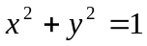相切，求证：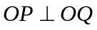；
（3）设椭圆：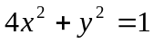，若、分别是、上的动点，且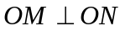，求证：到直线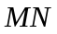的距离是定值.

7已知动直线与椭圆C: 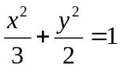交于P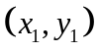、Q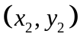两不同点，且△OPQ的面积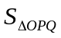=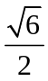,其中O为坐标原点.
（Ⅰ）证明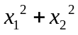和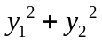均为定值;
（Ⅱ）设线段PQ的中点为M，求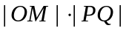的最大值；
（Ⅲ）椭圆C上是否存在点D,E,G，使得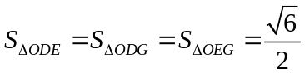?若存在，判断△DEG的形状；若不存在，请说明理由.

8.椭圆有两顶点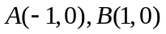，过其焦点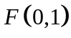的直线与椭圆交于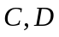两点，并与轴交于点．直线与直线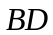交于点．
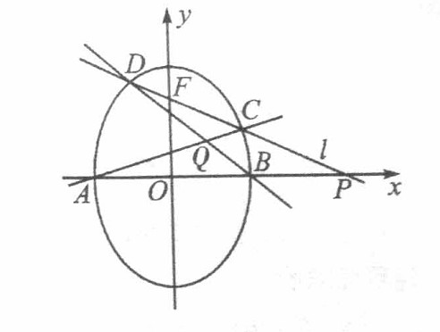
（Ⅰ）当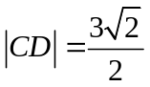 时，求直线的方程；
（Ⅱ）当点异于两点时，求证：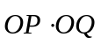为定值.

定值问题参考答案（20151224）
1. [2014·安徽卷] 如图14，已知两条抛物线E₁：y²＝2p₁x（p₁＞0）和E₂：y²＝2p₂x（p₂＞0），过原点O的两条直线l₁和l₂，l₁与E₁，E₂分别交于A₁，A₂两点，l₂与E₁，E₂分别交于B₁，B₂两点．
（1）证明：A₁B₁∥A₂B₂；
（2）过O作直线l（异于l₁，l₂）与E₁，E₂分别交于C₁，C₂两点，记△A₁B₁C₁与△A₂B₂C₂的面积分别为S₁与S₂，求的值．
解：（1）证明：设直线l₁，l₂的方程分别为y＝k₁x，y＝k₂x（k₁，k₂≠0），
则由 得A₁，由得A₂.
同理可得B₁，B₂.
所以A1B1＝＝2p₁，
A2B2＝＝2p₂.
故A1B1＝A2B2，所以A₁B₁∥A₂B₂
（2）由（1）知A₁B₁∥A₂B₂，同理可得B₁C₁∥B₂C₂，C₁A₁∥C₂A₂，所以△A₁B₁C₁∽△A₂B₂C₂，
因此＝.又由（1）中的A1B1＝|A2B2|知，＝，故＝.
2. [2014·江西卷] 如图17所示，已知双曲线C：－y²＝1（a>0）的右焦点为F，点A，B分别在C的两条渐近线上，AF⊥x轴，AB⊥OB，BF∥OA（O为坐标原点）．
（1）求双曲线C的方程；
（2）过C上一点P（x₀，y₀）（y₀≠0）的直线l：－y₀y＝1与直线AF相交于点M，与直线x＝相交于点N.证明：当点P在C上移动时，恒为定值，并求此定值．
解：（1）设F（c，0），因为b＝1，所以c＝.
由题意，直线OB的方程为y＝－x，直线BF的方程为y＝（x－c），所以B.
又直线OA的方程为y＝x，则A，所以k_{AB}＝＝.
又因为AB⊥OB，所以·＝－1，解得a²＝3，故双曲线C的方程为－y²＝1.
（2）由（1）知a＝，则直线l的方程为－y₀y＝1（y₀≠0），即y＝（y₀≠0）．
因为直线AF的方程为x＝2，所以直线l与AF的交点为M，直线l与直线x＝的交点为N，，则＝＝＝·.
又P（x₀，y₀）是C上一点，则－y＝1，
代入上式得＝·＝·＝，所以＝＝，为定值．
3．（2013山东数学（理）试题（含答案））椭圆的左、右焦点分别是,离心率为,过且垂直于轴的直线被椭圆截得的线段长为1.
（Ⅰ）求椭圆的方程;
（Ⅱ）点是椭圆上除长轴端点外的任一点,连接,设的角平分线交 的长轴于点,求的取值范围;
（Ⅲ）在（Ⅱ）的条件下,过点作斜率为的直线,使得与椭圆有且只有一个公共点,设直线的斜率分别为,若,试证明为定值,并求出这个定值.
【答案】解:（Ⅰ）由于,将代入椭圆方程得
由题意知,即 又
所以, 所以椭圆方程为
（Ⅱ）由题意可知: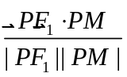=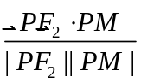,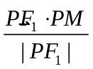=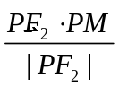,设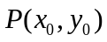其中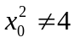,将向量坐标代入并化简得:m（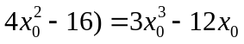,因为,
所以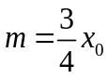,而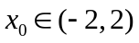,所以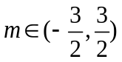
（3）由题意可知,l为椭圆的在p点处的切线,由导数法可求得,切线方程为:
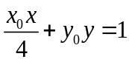,所以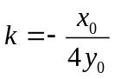,而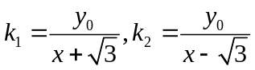,代入中得
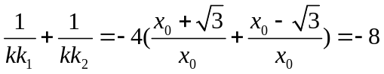为定值.
4. （2012年江苏省16分）如图，在平面直角坐标系中，椭圆的左、右焦点分别为，．已知和都在椭圆上，其中为椭圆的离心率．

（1）求椭圆的方程；
（2）设是椭圆上位于轴上方的两点，且直线与直线平行，与交于点P．

（i）若，求直线的斜率；
（ii）求证：是定值．

【答案】解：（1）由题设知，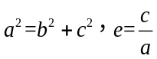，由点在椭圆上，得
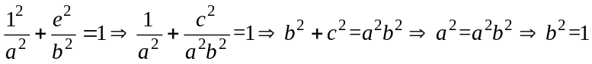，∴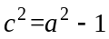。
由点在椭圆上，得
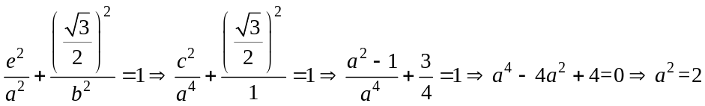
∴椭圆的方程为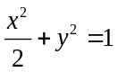。

（2）由（1）得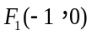，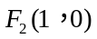，又∵∥，
∴设、的方程分别为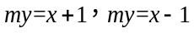，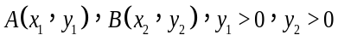。
∴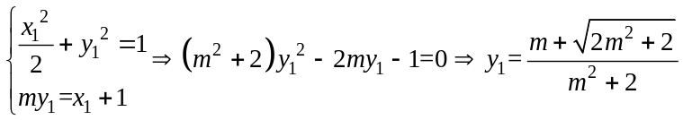。
∴。①
同理，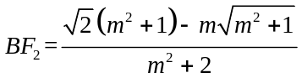。②
- 由①②得，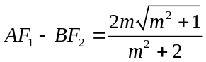。解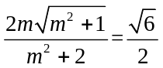得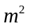=2。
∵注意到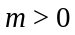，∴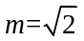。 ∴直线的斜率为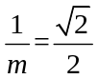。
（ii）证明：∵∥，∴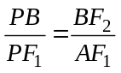，即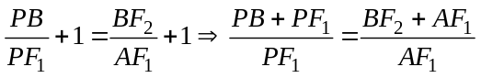。
∴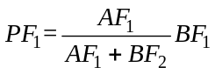。 由点在椭圆上知，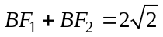，∴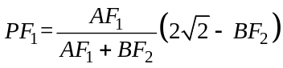。
同理。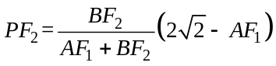。
∴
由①②得，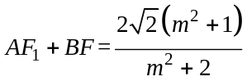，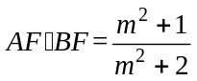， ∴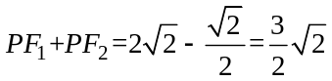。
∴是定值。
5. （2012辽宁卷）
如图，椭圆，动圆.点分别为的左、右顶点，与相交于四点
（1）求直线与直线交点的轨迹方程；
（2）设动圆与相交于四点，其中，.若矩形与矩形的面积相等，证明：为定值
【命题意图】本题主要考查圆的方程、椭圆方程、轨迹求法、解析几何中的定值问题，考查转化与化归能力、运算求解能力，是难题.
【解析】设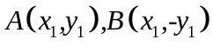，又知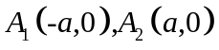，则
直线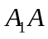的方程为 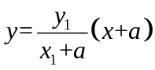 ①
直线的方程为 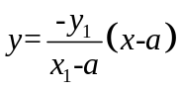 ②
由①②得 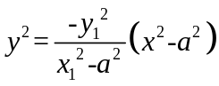 ③
由点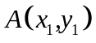在椭圆上，故可得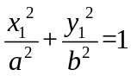，从而有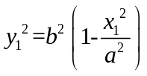，代入③得
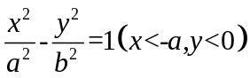 ……6分
（2）证明：设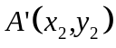，由矩形与矩形的面积相等，得
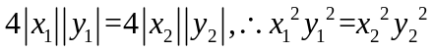，因为点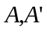均在椭圆上，所以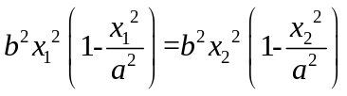
由，知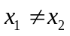，所以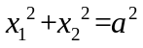。从而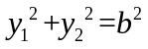，因而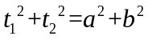为定值.
6.（2012上海）在平面直角坐标系中，已知双曲线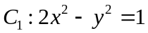.
（1）过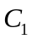的左顶点引的一条渐近线的平行线，求该直线与另一条渐近线及x轴围成
的三角形的面积；（4分）
（2）设斜率为1的直线l交于P、Q两点，若l与圆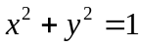相切，求证：
OP⊥OQ；（6分）
（3）设椭圆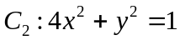. 若M、N分别是、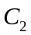上的动点，且OM⊥ON，
求证：O到直线MN的距离是定值.（6分）
[解]（1）双曲线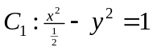，左顶点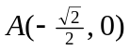，渐近线方程：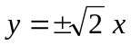.
过点A与渐近线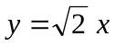平行的直线方程为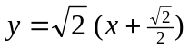，即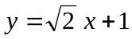.
解方程组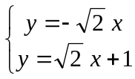，得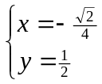. ……2分
所以所求三角形的面积1为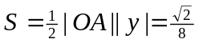. ……4分
（2）设直线PQ的方程是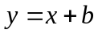.因直线与已知圆相切，
故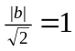，即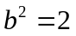. ……6分
由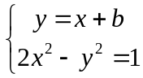，得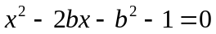.
设P（x₁, y₁）、Q（x₂, y₂），则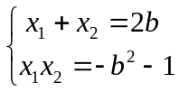.（lb ylfx）
又2，所以
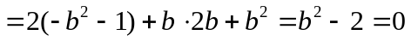，
故OP⊥OQ. ……10分
（3）当直线ON垂直于x轴时，
|ON|=1，|OM|=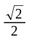，则O到直线MN的距离为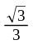.
当直线ON不垂直于x轴时，
设直线ON的方程为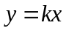（显然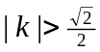），则直线OM的方程为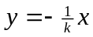.
由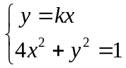，得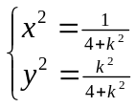，所以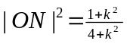.
同理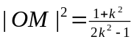. ……13分
设O到直线MN的距离为d，因为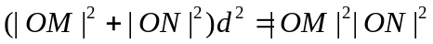，
所以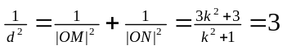，即d=.
综上，O到直线MN的距离是定值.
7. （2011山东卷）已知动直线与椭圆C: 交于P、Q两不同点，且△OPQ的面积=,其中O为坐标原点.
（Ⅰ）证明和均为定值;
（Ⅱ）设线段PQ的中点为M，求的最大值；
（Ⅲ）椭圆C上是否存在点D,E,G，使得?若存在，判断△DEG的形状；若不存在，请说明理由.
（I）解：（1）当直线的斜率不存在时，P，Q两点关于x轴对称，所以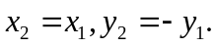
因为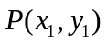在椭圆上，因此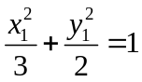①又因为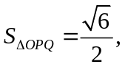所以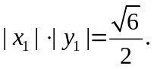 ②
由①、②得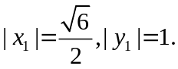此时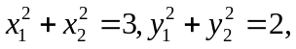
（2）当直线的斜率存在时设直线的方程为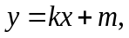由题意知m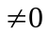，将其代入，得
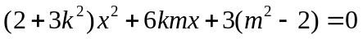，其中
即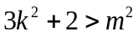（*）又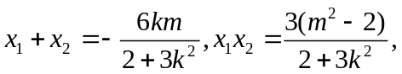
所以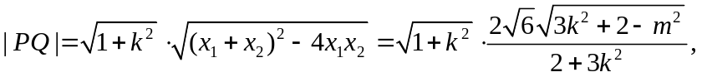
因为点O到直线的距离为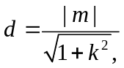所以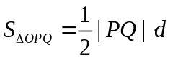
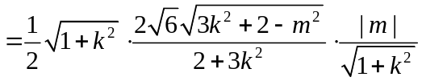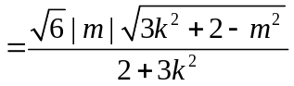又
整理得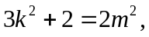且符合（*）式，
此时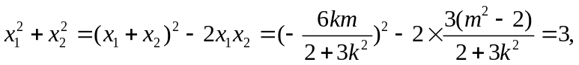
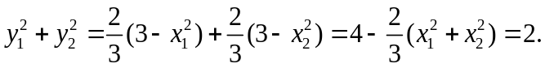综上所述，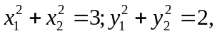结论成立。
（II）解法一：
（1）当直线的斜率存在时，由（I）知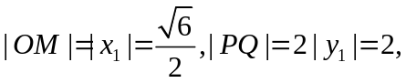
因此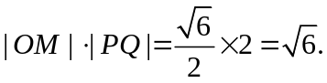
（2）当直线的斜率存在时，由（I）知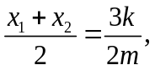
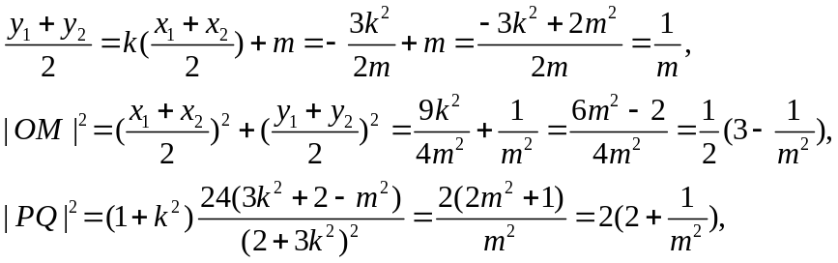
所以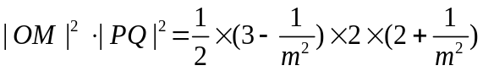
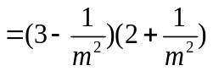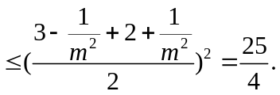
所以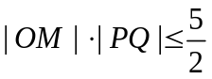，当且仅当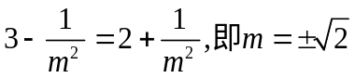时，等号成立.
综合（1）（2）得|OM|·|PQ|的最大值为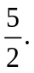
解法二：
因为
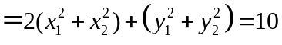
所以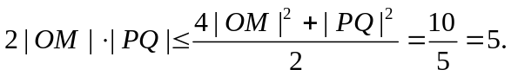
即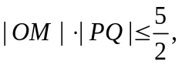当且仅当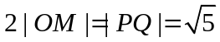时等号成立。
因此 |OM|·|PQ|的最大值为
（III）椭圆C上不存在三点D，E，G，使得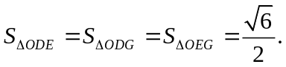
证明：假设存在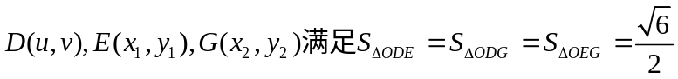，
由（I）得
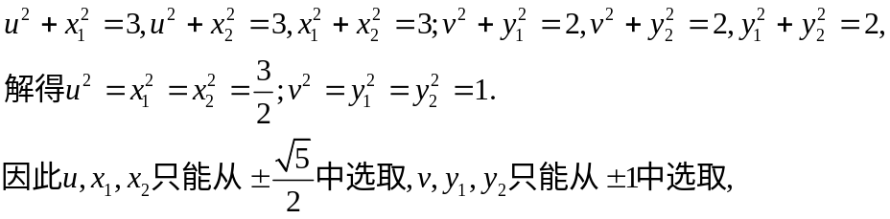
因此D，E，G只能在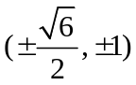这四点中选取三个不同点，
而这三点的两两连线中必有一条过原点，
与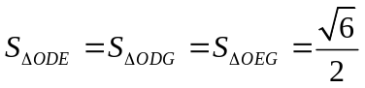矛盾，
所以椭圆C上不存在满足条件的三点D，E，G.
8. （2011四川）椭圆有两顶点A（-1，0）、B（1，0），过其焦点F（0，1）的直线l与椭圆交于C、D两点，并与x轴交于点P．直线AC与直线BD交于点Q．
（I）当|CD | = 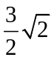时，求直线l的方程；
（II）当点P异于A、B两点时，求证：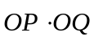 为定值。

解：（Ⅰ）因椭圆的焦点在y轴上，设椭圆的标准方程为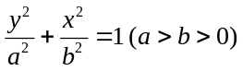，
由已知得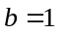，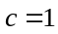，所以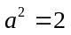，则椭圆方程为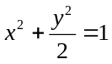．
直线垂直于x轴时与题意不符．
设直线的方程为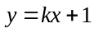，联立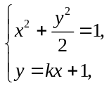得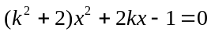，
设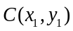，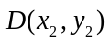，则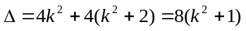，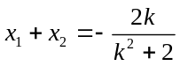，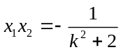，
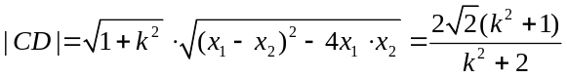．
由已知得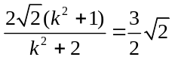，解得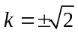，
所以直线的方程为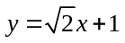或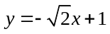．
（Ⅱ）直线垂直于x轴时与题意不符．
设直线的方程为（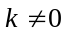且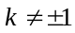），所以P点的坐标为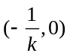．
设，，由（Ⅰ）知，，
直线AC的方程为：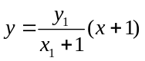，直线BD的方程为：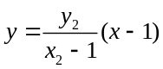，
方法一：
联立方程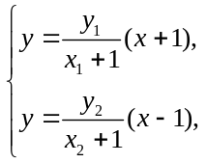设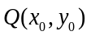，解得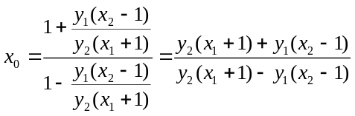，
不妨设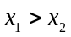，则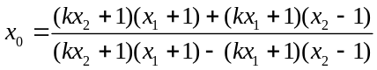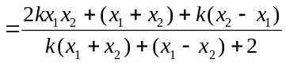
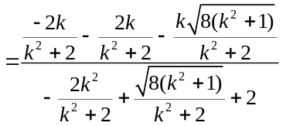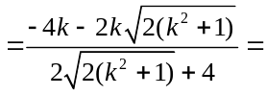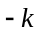，
因此Q点的坐标为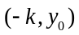，又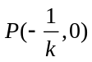，∴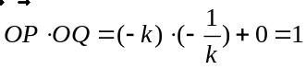．
故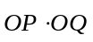为定值．

